江苏信息职业技术学院饮水设备处置竞价公告
我校（出售方）现有一批饮水设备拟出售处置，处置方式：公开竞价，价高者得废旧物资的处置权。本次竞价不接受个人报价，不接受授权报价。
一、废旧物资的名称与现状
本次处置的饮水设备共有三种型号共81台设备，分布在学校教学楼、宿舍楼等，具体为24台反渗透商用净化饮水机（一开一直）威可利牌WR-60L；4台反渗透商用净化饮水机（一开一直）威可利牌WR-G-30L；53台净化节能饮水设备（一开）威可利牌WR-60L。
实物状况以现场看样为准。出售方不对本次处置的废旧物资现状价值做出任何承诺。
二、废旧物资清运要求：
废物处置权获得者即为买受方，需先交货款，再清运货物。根据学校工作要求，此次废旧饮水机须在8月9日前一次性全部运走。
三、现场看货及报价截止时间
1、看货时间：2024年8月5日9时00分至9时15分。
2、报价要求：本次竞价最低价为3200元，进行公开竞价，价格最高者得。
3、报价截止时间：2024年8月6日10时00分至10时15分。报价单（按照附件二格式，务必加盖公司公章）请交予学校东门安保人员值班处，报价应为81台设备的总报价，如潜在报价人未按上述要求操作，将自行承担所产生的风险。
4、开标时间：2024年8月6日10时30分，开标地点：江苏信息职业技术学院行政楼1楼102会议室。
5、联系人：江苏信息职业技术学院招投标中心王老师，电话：0510-83296751，地址：无锡市钱藕路1号。
6、看货前，请务必于2024年8月2日15时00分前将“报名投标确认函”（格式见本文件附件一）填写完整后发邮箱402183372@qq.com登记备案，不接受无备案的看货及报价。
四、出售方与买受方的权利与义务
1、该批废旧物资货款需在清运前付清，货款不含搬运等产生的费用，乙方承担人工、运输等发生的一切费用。废物处置造成的后果与出售方无关。
2、买受方须在约定的时间内把废旧物资搬运出校，如未按规定时间搬运出校，出售方有权处置余留物品。
3、清运必须彻底并打扫干净，不得遗留相关废品。
4、买受方应在保证安全的前提下完成拆除工作，在拆除、搬运并清理现场工作中，若造成出售方财产损坏，需照价赔偿。
5、搬运车辆进校，需听从校方相关部门的指挥与安排。拆除及搬运工具由买受方自带，搬运人员在操作过程中的人身安全责任由买受方自负。
6、前来搬运人员如在现场发生偷窃、破坏行为等违法行为，交由治安部门处置，根据情节赔偿和处罚。
7、买受方参与该批废物的处置竞价活动，即表明已明晓知悉该批废旧物资的名称、数量及现状，视为认同清运方案及以上约定的各式条款。
8、出售方指定专人配合、协助买受方，组织废旧物品的清运工作。

2024年7月31日

附图
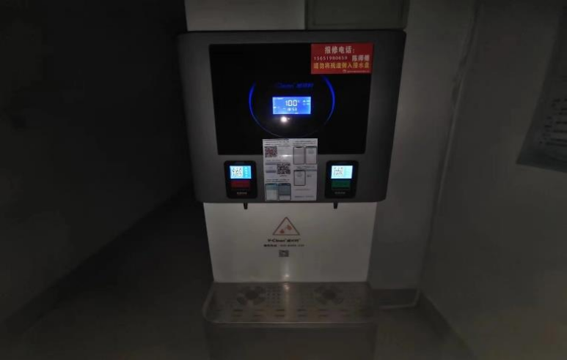
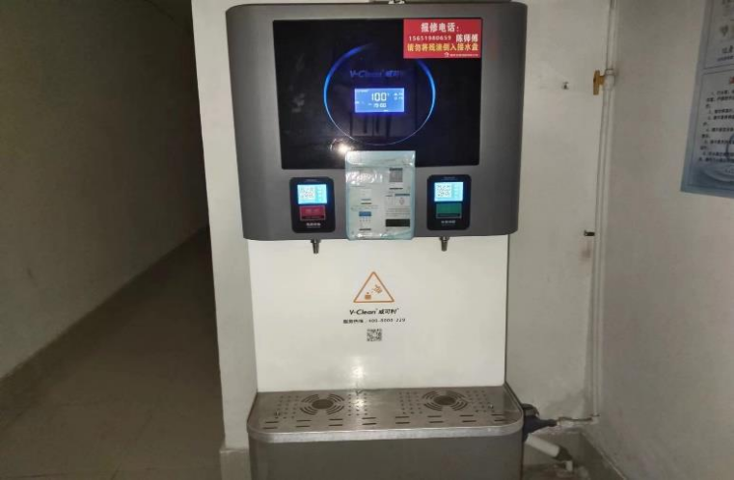

附件一

报名竞价确认函

江苏信息职业技术学院招投标中心（0510-83296751）：
我公司完全符合项目竞价公告中对投标人资格条件的要求，自愿以本邮件报名参加你单位的竞价，并将按时参加投标。
我公司郑重声明：我公司与本招标项目及该项目相关人员之间均不存在可能影响竞价公正性的任何利害关系。

竞价相关信息

竞价项目名称：
竞价人名称（公章）：
经办人：
联系电话：
年 月 日
注：本报名竞价确认函不需装入竞价文件中。

江苏信息职业技术学院饮水机设备处置竞价报价单

报价单位：（盖章）
最终报价（总价）：（小写）
（大写）
身份证号码：
联系电话：
报价人签名：

年 月 日

